REQUERIMENTO N° 4/2021.
Autor: Vereador Antônio Marcio Farias Gonçalves
Assunto: Indica ao executivo a iluminação, urbanização e instalação de pista de caminhada com academia ao ar livre na avenida principal do Residencial Tiradentes.

Senhor Presidente, Senhores Vereadores,
Antônio Marcio Farias Gonçalves, vereador que este subscreve requer que, depois de ouvido o plenário desta Casa de Leis, na forma do art. 174 do Regimento Interno, inciso V combinado com o § 2°, seja encaminhado ofício ao Excelentíssimo Senhor Prefeito Municipal de Marabá, Secretaria Municipal de Viação e Obras e ao Serviço de Saneamento Ambiental, com a seguinte solicitação: Indica ao Executivo a iluminação, urbanização e instalação de pista de caminhada com academia ao ar livre na avenida principal do Residencial Tiradentes.

Justificativa
Com o advento da pavimentação colocada na Avenida Principal do Residencial Tiradentes, localizada no Núcleo São Félix / Morada Nova, requeremos por meio deste maior funcionalidade da mesma com a indicação da iluminação com postes panorâmicos, urbanização adequada junto à construção de uma pista de caminhada com instalação da academia ao ar livre - outrora solicitada via ofício – no canteiro central desta via, a fim de garantir melhor qualidade de vida da população residente e usuária desta via.

Marabá, 24 de Fevereiro de 2021.
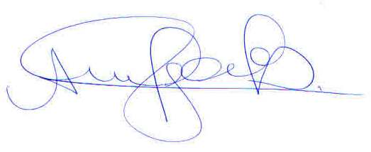

Antonio Marcio Farias Gonçalves
Vereador CMM - PSDB

